**网站和今日头条**

**绵阳富临医院创新发展“医养结合”新模式**

绵阳富临医院老年医学科在近八年的时间里深耕细作，逐渐形成了以“医养结合”为基础，集“老年医疗、老年康复、中医保健、专业照护、临终关怀”为一体，能提供全程、连续性医疗服务的现代老年病科。

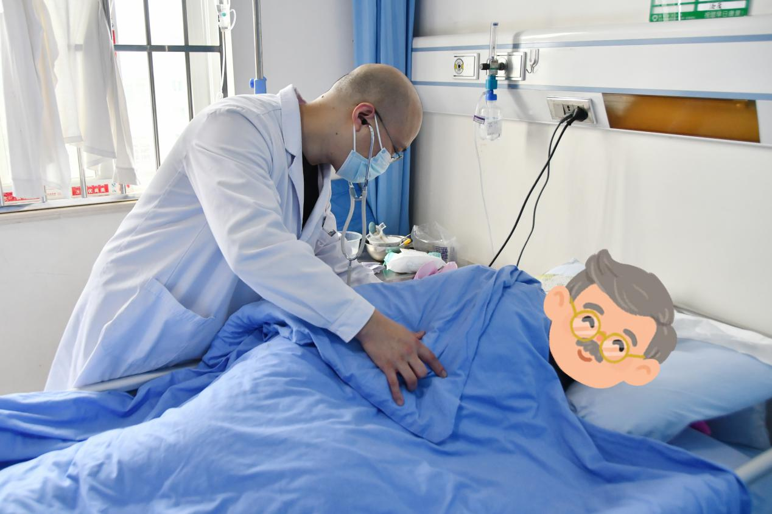

**医养结合：让养老有医靠**

“在我们科室，许多老年患者离世后，家属仍会给我们送来锦旗，感谢我们对老人专业细心的照护和最后时刻能够让老人有尊严离去的临终关怀。”老年科护士长李志彦一边说着，一边展示着两层病区里整齐摆放着的锦旗。

几年前，曾有一位年逾百岁的高龄老人在弥留之际被家属送至老年科，在接受包括压疮护理等一系列个体化治疗后，老人成功出院，又过了三年，老人在103岁离世。“像这样的高寿老人，科室里前前后后收治过许多。多数老年人基础疾病较多，对他们来说疾病彻底治愈相对较难。许多子女常常因为工作家庭等原因没有在老人床边尽孝的条件，在‘医养模式’的支撑下，老年科能够实现无家属陪护，也能家属陪而不护，”老年科王海主任介绍道。

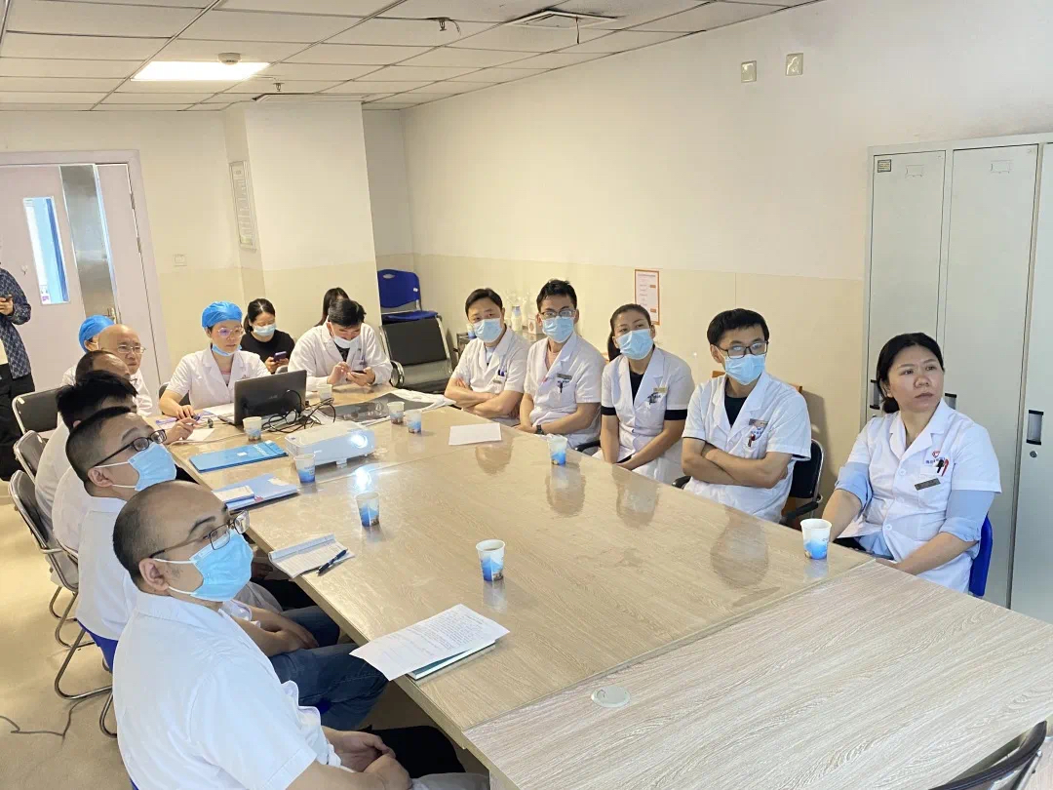

自2013年国务院在《国务院关于加快发展养老服务业的若干意见》中，首次提出医疗卫生与养老服务相结合概念，到今年3月医养结合试点工作结束，进入推广示范阶段，十年间，医养结合工作任务逐年来更加明确，体系建设也更加完善。分管老年医学科的副院长魏勇表示，在国家政策的引领下，科室逐步开辟出老年医学病区、宁养病区和安宁疗护病区，按功能划分，用以接收高龄、多病共存、生活自理能力下降的患者，失能、半失能、重度失智、老年病亚急性期医康养患者以及高龄、多病共存、生活自理能力下降的患者，并有针对性地给予综合性医疗服务和人文关怀服务。

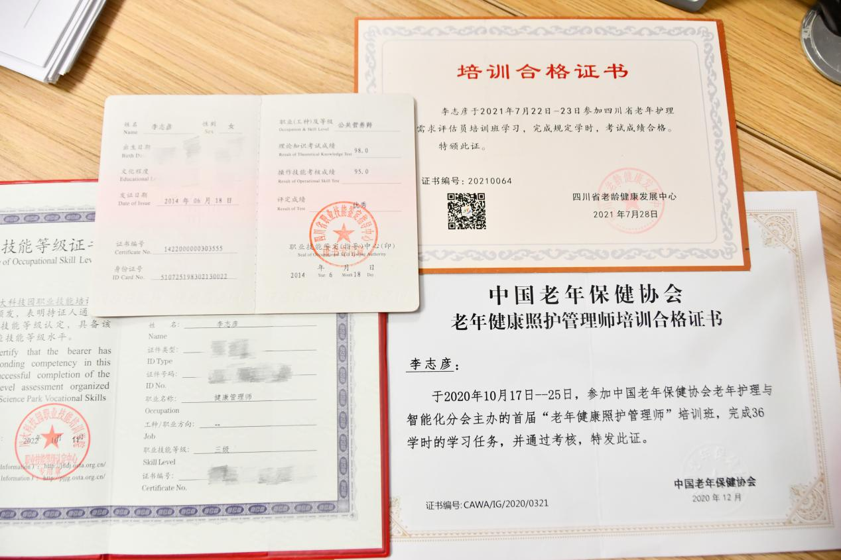

**“医”是优势**

老年人基础疾病多、病情复杂、病程长。区别于单纯为老年人提供基本生活照护的养老机构，在养老过程中，老年人的健康与医疗服务应该被放在更重要的位置上，因此我院的医养结合模式便是将养老院开在了医院里。

“去年我们科室的一位老人突发心梗，十分钟内我们便将老人送到了ICU开展溶栓治疗，成功挽救了他的生命。”说起科室“医养结合”模式的优势所在，王海第一时间说起了一例典型心梗案例，“许多入住科室的老人都患有心血管疾病，当急性脑梗塞、心肌梗塞等心血管疾病急性发作时，无论是溶栓治疗还是PCI（经皮冠状动脉介入治疗），都有最佳的治疗时间窗，医疗手段干预的时间越快，就能越大限度地挽救患者生命。”而这仅仅是老年医学科专业医疗服务体系的缩影之一。

作为绵阳市首家且是唯一一家开展“医养结合”新模式的民营医疗机构，绵阳富临医院现已发展成为专科分化齐全、学科体系完善的三级综合医院。背靠强大完整的医疗支撑体系和一流的医疗技术团队，一旦疾病发生后，入住科室的老人能够在最短时间内得到专业的多学科团队会诊和完备有效的诊疗。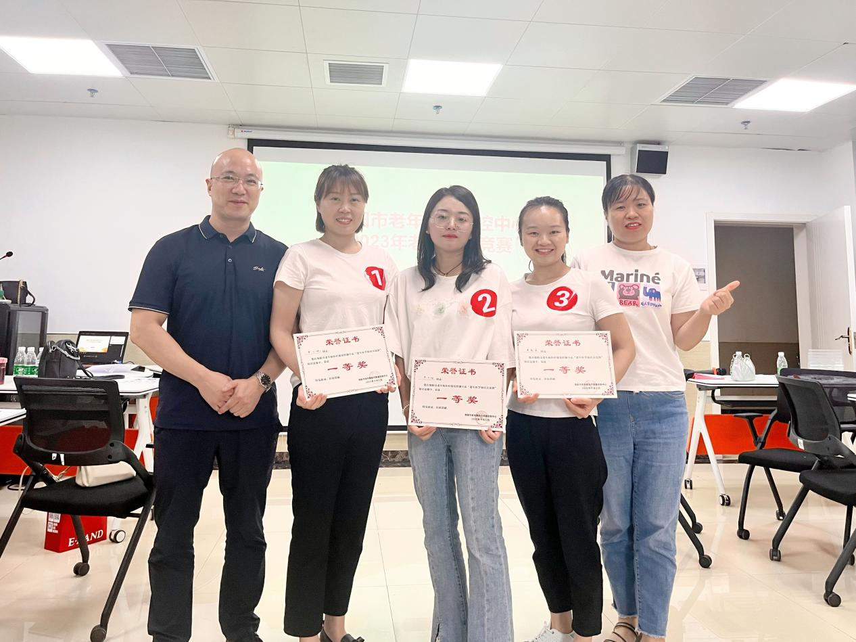

**“养”是内涵**

有了“医”的保障，随之而来的是“养”，在满足衣食住行等基础需求的同时，科室同样注重老年人的身心健康。

为了系统地学习前沿老年护理知识与技术，持续提高自身护理水平，老年医学科多次组织医护人员参加比赛，以期为科室的老年人提供更加优质的医疗护理服务。

健康管理师、公共营养师、老年护理需求评估员、老年健康照护管理师……李志彦与刘小丹作为科室护士长，鼓励科室护理团队考证，进一步学习老年护理相关专业知识，提升老年护理综合能力，规范老年护理行为。

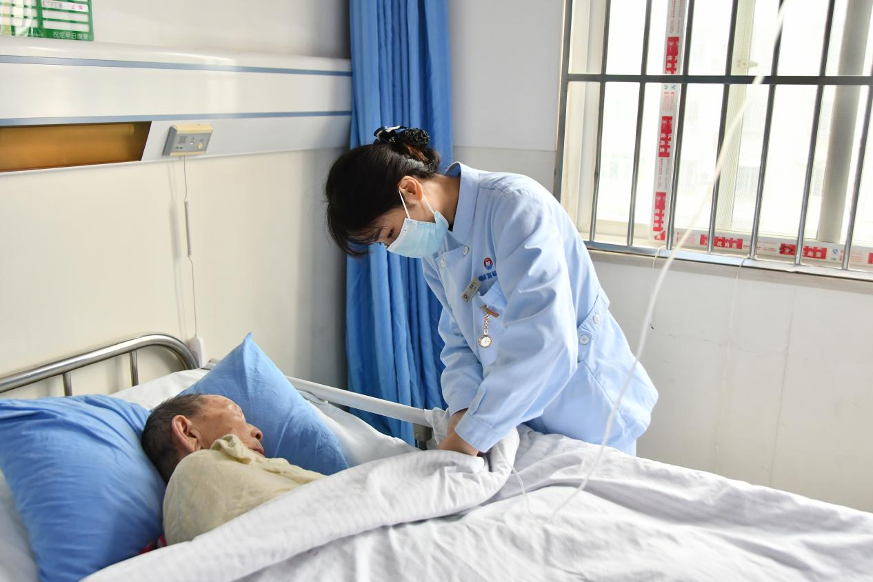

考虑到老人长期在院，科室会定期开展娱乐活动丰富老人生活，促进其社会功能的恢复。做保健操、写毛笔字、拼积木、唱歌跳舞，老年医学科通过举行一系列科学有效的娱乐活动，让老人在活动中愉悦了身心，也帮助他们树立了战胜疾病的信心。在上月的重阳节活动中，许多来院陪伴老人的家属也在欢乐的气氛影响下，与老人一起唱歌跳舞，共度佳节。

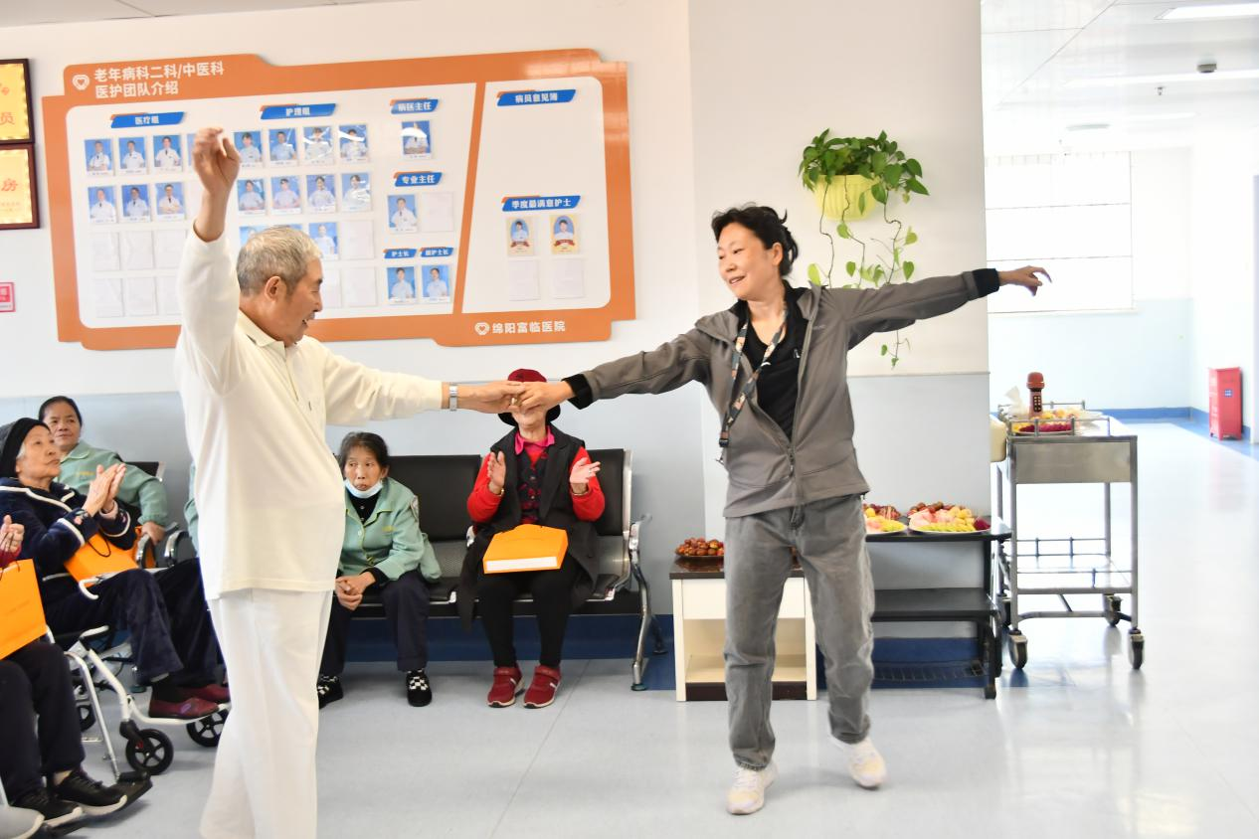

在“医养结合”已成为新时代养老赋能全新模式的当下，这一囊括了“医养医疗、医养照护、医养人文关怀、医养健康管理”四要素的新型养老服务模式在绵阳富临医院老年医学科已逐渐发展成熟，有能力、有实力能够在充分依托院内优质医疗资源，汇聚多学科之力，为养护老人提供零距离、全方位的医疗服务保障，让入院老人能够享受到近在咫尺以“医”为主所带来的强大医疗服务保障，也能体会到以“养”为主所带来的高品质晚年生活。